YAZILIM LABORATUVARI 1
2. PROJE
Ersin ALPASLAN - Yunus Emre GÜL
Bilgisayar Mühendisliği Bölümü
Kocaeli Üniversitesi
ersinalpaslan123@gmail.com - yunemregul@gmail.com
Özet
Bu doküman Yazılım Laboratuvarı 1 dersi 2. Projesi için çözümümüzü açıklamaya yönelik oluşturulmuştur. Dökümanda projenin tanımı, çözüme yönelik yapılan araştırmalar, kullanılan yöntemler, proje sürecinde karşılaşılan problemler, proje hazırlanırken kullanılan geliştirme ortamı gibi programın oluşumunu açıklayan başlıklara yer verilmiştir. Doküman sonunda proje sonucu ve projemizi hazırlarken kullandığımız kaynaklar bulunmaktadır.

1. Proje Tanımı
1.1. Proje Tanımı
Projede bizden AVM asansör sistemini temsil eden bir program yazmamız beklenmektedir. Asansörlere gelen isteklerdeki yoğunluğun bir çok threada bölünerek hafifletilmesi beklenmektedir.
Projenin amacı multithreading konseptini deneyimlememizdir.
Projede herhangi bir programlama dili kullanılabilir. Uygulama masaüstü uygulaması şeklinde olmalıdır.

1.2. İsterler
Projede 5 adet temel bileşen bulunmaktadır. Bileşenler aşağıdaki gibidir:
• AVM Giriş (Login) Thread: 500 ms zaman aralıklarıyla [1-10] arasında rastgele sayıda müşterinin AVM’ye giriş yapmasını sağlamaktadır (Zemin Kat). Giren müşterileri rastgele bir kata (1-4) gitmek için asansör kuyruğuna alır.
• AVM Çıkış (Exit) Thread: 1000 ms zaman aralıklarıyla [1-5] arasında rastgele sayıda müşterinin AVM’den çıkış yapmasını sağlamaktadır (Zemin Kat). Çıkmak isteyen müşterileri rastgele bir kattan (1-4), zemin kata gitmek için asansör kuyruğuna alır.
• Asansör Thread: Katlardaki kuyrukları kontrol eder. Maksimum kapasiteyi aşmayacak şekilde kuyruktaki müşterilerin talep ettikleri katlarda taşınabilmesini sağlar. Bu thread asansör sayısı kadar (5 adet) olmalıdır.
NOT: Zemin kattan diğer katlara (AVM’ye) giriş yapmak isteyenler, ya da diğer katlardan (AVM’den) çıkış yapmak isteyenler kuyruk oluştururlar.
• AVM Çıkış (Exit) Thread: 1000 ms zaman aralıklarıyla [1-5] arasında rastgele sayıda müşterinin AVM’den çıkış yapmasını sağlamaktadır (Zemin Kat). Çıkmak isteyen müşterileri rastgele bir kattan (1-4), zemin kata gitmek için asansör kuyruğuna alır.
AVM de toplam beş kat ve beş asansör bulunmalıdır. Asansörlerden bir tanesi sürekli çalışmalı, diğerleri gerektikçe açılmalı ve gerekmedikçe kapanmalıdır. Asansörlerin maksimum kapasitesi 10’dur. Asansörlerin kat arası geçiş hızı 200ms’dir.

2. Araştırmalar ve Yöntem
Projemize hangi dili kullanacağımızı seçmekle başladık. Önceden de tecrübemiz olduğu için Java dilini kullanmayı seçtik.
Java ile yapmaya karar verince Java da Thread yapısı üzerine araştırmalar yaptık ve öğrendik.
Daha önce hiç JavaFX kullanmadığım için bir süre nasıl kullanıldığını araştırdım. JavaFX bir nebze HTML ve CSS kullanımına benziyor. Arayüzlerimdeki komponentlerin yerlerini JavaFX’in sağladığı SceneBuilder uygulaması sayesinde sürükle bırak yöntemiyle çok kolay şekilde belirledim. Yerlerini belirledikten sonra görünüşlerini de CSS kullanarak düzelttim.
Oluşturduğum giriş, kayıt, ana menü arayüzleri için Controller denen sınıflar oluşturmak JavaFX için gereklilikti. Bu kontrolcü denen sınıflar ilgili sayfaları Java tarafında yönetmeye yarıyor. Örneğin sayfalar ilk defa oluşturulduğunda, o sayfalarda herhangi bir butona tıklandığındaki işlemleri sağlamak için kullanılıyor.
Arayüzümü tamamladıktan sonra veritabanı ile ilişkisi kalmıştı. Daha önceden SQLite’yi başka bir platformda gördüğümden ve SQLite’nin yerel veritabanı sağlamasından dolayı SQLite kullanmaya karar verdim.
Bir süre Java ile SQLite’yi nasıl kullanabileceğimi araştırdım. Araştırmalarım sonucu Java’da SQL kütüphanesinin kullanımı için Driver denen bir şey olduğunu öğrendim. Örneğin MYSQL driveri kullanarak SQL sınıfı uzak veritabanlarına bağlanabiliyor. SQLite driveri kullanarak da yerel veritabanlarına bağlanabiliyor. SQLite driverini projeme dahil ettikten sonra SQL ile arayüz ilişkisini kurmak çok zor olmadı.
Veritabanımda kullanıcıların şifrelerini düz şekilde saklamanın güvenlik açısından yanlış olduğunu biliyordum. Bu proje için gerekmese de yine de hem uygulanışını test edip öğrenmek için hem de doğru olanı yapmak için kullanıcıların şifrelerini hashleyerek saklamaya karar verdim. Böylece, her ne kadar böyle bir şey olmayacak olsa da veritabanına kötü niyetli biri erişim sağlayabilse bile kullanıcıların şifreleri hashlendiği için şifreleri direkt olarak göremeyecek.

2.1. Karşılaşılan Problemler
Karşılaştığım bir problem SQLite sürücüsü sınıfını projenin derlenmiş JAR dosyasına dahil etmekle ilgiliydi. Bu sorunu biraz araştırdıktan sonra Maven aracını kullanarak projenin çalışmak için gerektirdiği kütüphaneleri, derlenmiş JAR dosyasına gömebileceğimi öğrendim. Bu sorunu böyle çözdüm.
Karşılaştığım bir problem de örneğin kayıt ekranında kullanıcı en sevdiği türleri seçtiğinde seçtiği türün en iyi filmlerini gösteren kutuları oluşturmaktı. Kutuları oluşturmaktaki sorun kutuların içeriğinin dinamik olmasından dolayı kutuların tasarımının kodla uzun uzun manuel şekilde oluşturulması gerektiğindendi. Bu sorunu biraz araştırıp JavaFX’de kendi komponentlerimi de yapabileceğimi öğrenerek çözdüm.
Kendi komponentlerimi oluşturmayı öğrenmek ana menüdeki içerikleri sunarken de işe yaradı. Her içeriğin kutusu birbirine benzediğinden ve sadece isim, tür, puan gibi kısmi bilgileri değiştiğinden buna göre bir komponent tasarladım. Her içerik için bu komponenti türeterek içerikleri kullanıcıya sundum.
Projemde daha hızlı olacağını düşündüğüm için SQL ile ilgili işlemlerimi her zaman tek sorguda halletmeye çalıştım. Tek sorguda yapmaya çalışırken karşılaştığım bir sorun kullanıcıların içeriklere verdiği puanların ortalamasını almaktaydı. Biraz araştırdıktan sonra GROUP BY, JOIN, LEFT JOIN, AVG sorgularını öğrendim. Bunları kullanarak SQL sorgularımı tek sorguda birleştirdim.

2.2. Kazanımlar
Bu projeyle birlikte Java ya da benzeri dillerle SQL işlemlerinin nasıl gerçekleştirildiğini görmüş oldum. Ayrıca SQL’de bazı sorguları ilk defa bir proje üstünde deneyimledim.
Daha önce hiç kullanmadığım JavaFX çizim kütüphanesini bu projede öğrendim ve kullandım.
SQLite driverini proje JAR’ına dahil etmeye çalışırken daha önceden de gördüğüm Maven aracı hakkında bilgi edinmiş oldum. Maven, Java projelerini derlerken projenin gereksinimi olan bağımlılıkları otomatik indirmek, pluginleri indirmek gibi derlemeye yardımcı işlemler sağlayan bir araç.

3. Geliştirme Ortamı
Projemin arayüz tasarımlarını Adobe XD kullanarak yaptım. Projemi Windows işletim sisteminde, Netbeans IDE üzerinde geliştirdim. Projemin gelişimini ve versiyonlarını takip edebilmek için de Git versiyon kontrol sistemi kullandım.

4. Kod Bilgisi
4.1. Akış Diyagramı
Kısım ektedir. [1](Akış Diyagramı)

4.2. Veritabanı Diyagramı
Kısım ektedir. [2](Veritabanı Diyagramı)

4.3. İstatistik
Program kodu boşluksuz ve yorumsuz toplam 1135 Java satırından oluşmaktadır. Kod düzenini sağlamak için toplamda 229 boş satır kullanılmıştır. Okuyucuya izlenim oluşturması için toplamda 323 yorum satırına yer verilmiştir.

4.4. Projenin Çalıştırılması
Proje JAR dosyası java ile açılarak çalıştırılabilir. Çalıştırılmasına dair detaylar ve görüntüler ekte bulunmaktadır. [3](Proje Görüntüleri)

4.5. Sonuç
Projenin gerektirdiği tüm isterleri başarıyla tamamladım. Java ile veritabanı yönetimini öğrenmiş oldum.

Kaynakça
- JavaFX hakkında bilgi edinmek: https://openjfx.io/openjfx-docs/
- Java’da SQLite kullanımı hakkında bilgi: https://www.sqlitetutorial.net/sqlite-java/
- Çeşitli diğer problemler: https://stackoverflow.com/

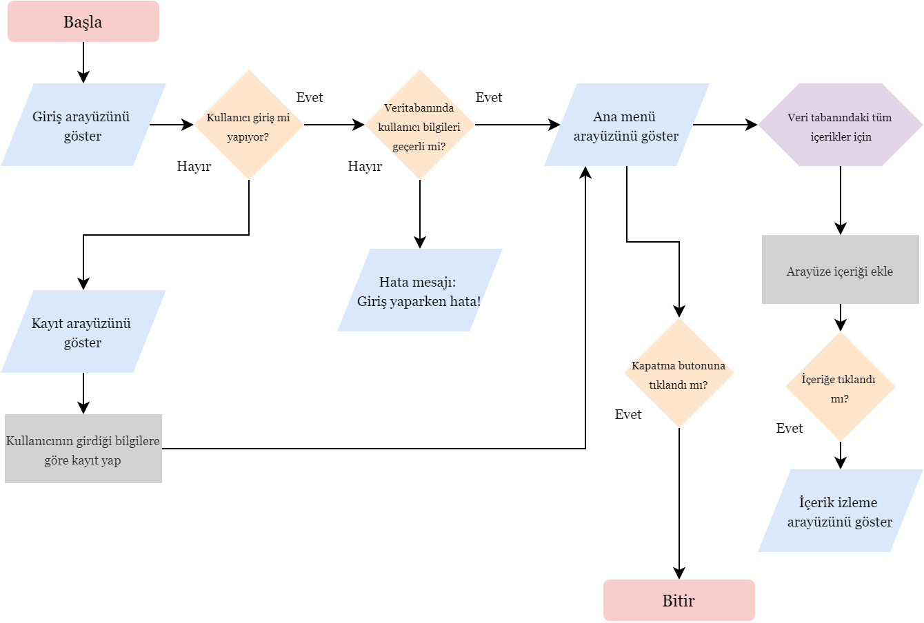
EK [1] Akış Diyagramı

EK [2] Veritabanı Diyagramı
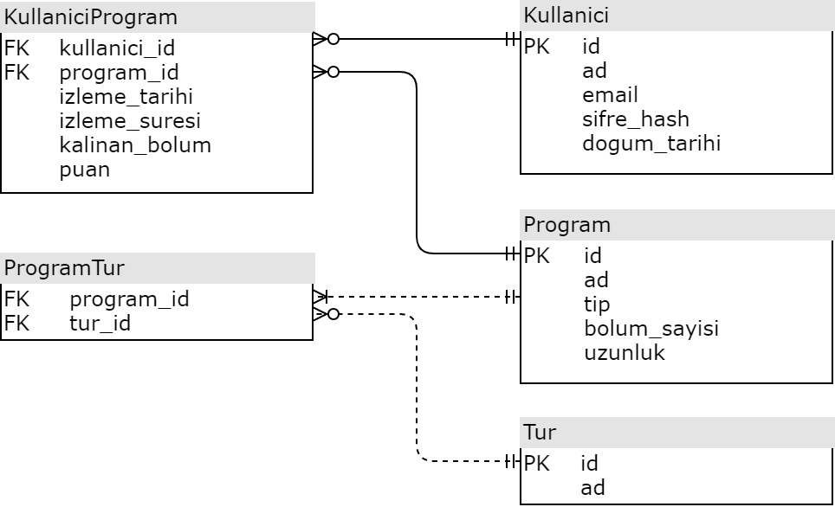

EK [3] Proje Görüntüleri

